全权代表大会（PP-14）
2014年10月20日-11月7日，釜山
全体会议 | 文件 16-C
 | 2013年12月3日
 | 原文：法文
秘书长的说明
电信发展局（BDT）主任职位候选人
根据3号文件所含信息，我荣幸地将附件中的电信发展局（BDT）主任职位候选人：
布哈伊马•萨努先生（M. Brahima Sanou，布基纳法索）
的候选人资料提交大会。

秘书长
哈玛德•图埃博士

附件：1件

2013年11月21日，瓦加杜古
致： | 布基纳法索驻瑞士联邦大使转呈国际电联秘书长  哈玛德•图埃博士
自： | 布基纳法索总理
文号： | 2013 26 13/PM/DIR-CAB
事由： | 布基纳法索的2015-2018年国际电联（ITU）电信发展局（BDT）主任职位候选人布哈伊马•萨努（Brahima SANOU）先生的资料
尊敬的先生：
我非常荣幸和高兴地再次向您为扩大国际电联的国际影响而付出的努力和做出的杰出贡献表示敬意。
布基纳法索对国际电联的理想坚信不移，我们重申，未来将继续加大努力，增强我们共同拥有的组织并加强参与。
为此，根据2013年10月21日第156号通函，我谨代表布基纳法索政府和人民通知您，我们决定提名布哈伊马•萨努（Brahima SANOU）先生作为电信发展局（BDT）主任职位的候选人。
在萨努先生的领导下，电信发展局自2011年以来在实现发展部门目标方面成绩卓著，在为成员提供服务方面尤为突出。萨努先生利用良好治理、资源调配与合作、创新和项目实施工具，重点有效落实了“海得拉巴行动计划”（2010年）。他负责的工作包括加强区域代表性以及推出与利用移动电信作为发展、应急通信、可持续发展和能力建设平台相关的三项举措。
对于我们而言，萨努先生在国家和国际层面，特别是在国际电联内部积累的丰富经验，成为他在2015至2018年间，再次领导我们国际电联电信发展局的保障。
我请您通知我们的国际电联成员国，我们充分信任和鼎力支持萨努先生在未来2015至2018年的计划周期完成他电信发展局主任的使命。

顺致敬意！

（已签署）
国家骑士
贝永•吕克•阿道夫•蒂奥

附件：布哈伊马•萨努先生简历

[布基纳法索总理公章]

布哈伊马•萨努
布基纳法索的电信发展局（BDT）主任职位候选人资料

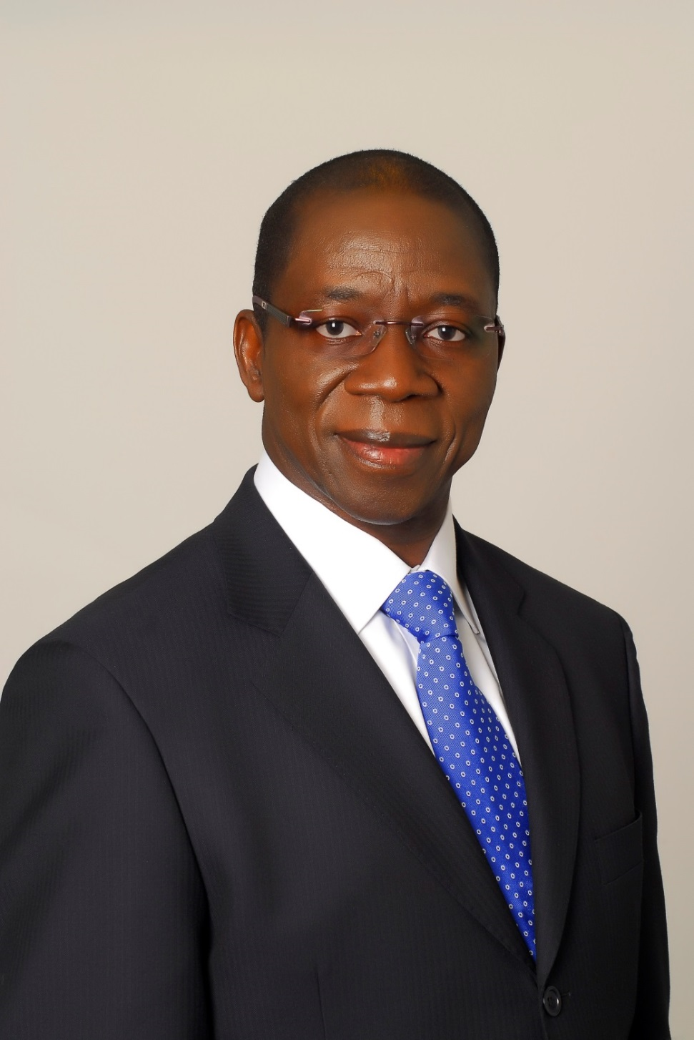

我的信念与承诺
在一个迅速发展的全球信息社会，我们的责任是重点促进宽带接入在发展中国家的推广，在使它成为可持续发展有力手段的同时，通过电子卫生、电子教育、电子商务和电子政务等新应用，使电信/信息通信技术人性化。
为实现这一目标，政府必须开展与私人部门的密切合作，呼吁增强公共和私营部门的伙伴关系，并强化与电信/ICT生态系统所有利益攸关方的合作与协同。
我将致力于为您和发展事业提供服务，让我们天天进步、步步成功。

候选人的优势
身为电信工程师的布哈伊马•萨努先生，还持有巴黎财政、经济及银行业研究中心的研究生文凭。他在电信/ICT行业长达35年的历练和经验，赋予他从全球信息社会和自技术、经济和金融领域兴起的信息通信技术革命的角度，把握可持续发展和和千年发展目标所涉问题的能力和宽广胸怀。

职业经历

自2011年1月以来：电信发展局主任
在全权代表大会（2010年，瓜达拉哈拉）当选电信发展局（BDT）主任后，萨努先生立足于支撑其竞选愿景的要素，即良好治理、资源调配和伙伴关系、创新和项目执行，立即着手开展各成员国确定的重点工作。
为提高针对成员国的透明度，萨努先生采取的首要步骤之一是实施基于结果的管理原则，做到能够监控资源的发展和利用，并衡量特定目标或区域性举措的落实进展。他利用业绩指标定期衡量落实的进度和取得的成果。考虑到透明度问题，电信发展局目前每季度出版一份最新情况报告，通报有关2010年海得拉巴世界电信发展大会（WTDC-10）通过的行动计划的落实情况。
萨努先生一向善于听取意见，交流思想。他踏实参与的工作作风包括频繁地召集ITU-D成员和电信发展局职员集思广益，并与电信/ICT各界成员保持多元化关系。
他成功地向ITU-D研究组注入了新的使命感。增加内容开发所需的资源，成为他所承诺的共同愿景的一部分。他的目标是将研究组改造成为交流与共享知识的理想和普惠的平台，因为他知道，没有能力建设，就不可能实现可持续发展。
为加强伙伴关系，萨努先生系统地做出努力，强化与私营部门和其他电信/ICT生态系统参与方的关系。他成功举办了“连通世界”系列峰会（2012年连通阿拉伯国家、2012年连通美洲和2013年连通亚太峰会），努力确保在峰会的筹备进程中，与区域性电信组织开展密切合作与协同。
纵观其第一个任期，萨努先生表现出使电信发展局成为国际电联运作部门所需的远见卓识和献身精神，可为持续发展和实现千年发展目标提供ICT解决方案。
为此，他最近在可持续发展的总体愿景框架内推出了三大举措。第一项措施是移动促发展，旨在通过利用移动连接资源，加强医疗、教育、商业和金融等基本服务的电子提供，使信息通信技术变得人性化。第二项举措，即智能可持续发展模式，力求形成ICT用于社会经济领域的合力和缓解与管理自然灾害相关风险的措施。称为国际电联学院的第三项举措，旨在建立共享培训和专业培养课程的参考平台。
在他的任期当中，萨努先生一直煞费苦心地通过众多内容广泛的访问和会议，提高电信发展局和ITU-D成员之间的互动，他也通过访问和会议增进对各区域每个国家的独特需求的了解，克服国际社会面临的共同挑战，从而确保电信发展局作为电信/ICT生态系统的重要参与方，始终能够对不断增长和多方面的电信/ICT发展及能力建设需求做出适当反应。
在内部管理方面，他负责根据对其现有结构和流程的评估和与职员的磋商结果，对电信发展局进行重组，以创新和不断改进向ITU-D成员提供给的产品和服务以及加强区域代表性为重点。此次重组已延伸至等级结构的统一和合理化，并对区域代表性的人员配置表进行审议。
在实现其目标的过程中，他充分考虑到改善电信发展局的内部程序和工作方法、授权区域和地区代表机构落实ITU-D运作规划、加强与区域性电信组织之间合作和提高其信息传播功能的需要。
作为电信发展局主任，萨努先生将继续致力于创新、伙伴关系和资源调配、知识共享和项目执行，以确保未来对技术革命挑战的反应将有利于可持续发展，基于并超越过去和当前对挑战作出的反应。

2000至2010年：担任国际电联非洲区域代表处代表并兼任国际电联与非洲联盟和联合国非洲经济委员会的联络官
纵观这些年在该领域的工作，萨努先生重点为最不发达国家最集中区域的发展差异造成的问题寻找创新的解决方案。为此，他优先采取听取意见的办法，与主管部门和所有其他利益攸关方直接互动。他主要目标之一是加强与非洲联盟、区域和次区域电信、金融和发展组织以及联合国共同制度的机构的合作。

1997至2000年：非洲区域电信改革项目和服务关贸总协定（GATS）协调员
在此期间，萨努先生努力支持非洲电信和信息技术主管部门适应不断变化的国际电信模式和酝酿成型的新监管框架（在世界贸易组织框架内实行开放、竞争、统一法规和市场准入）。

1981年至1997年：布基纳法索邮电机构雇员
萨努先生担任多个与其国家电信业发展相关的高级职务。

国际经验
在丰富多彩的国际工作经历当中，他曾任：
– 理事和布基纳法索代表团团长，出席国际电联行政理事会（现理事会）会议（1989至1996年）；
– 电信发展顾问委员会（现电信发展顾问组（TDAG））副主席，负责最不发达国家事务（1994至1996年）；
– 代表15个非洲国家的国际卫星组织（INTELSAT）董事会副董事，后为董事（1990至1992年）；
– 国际电联代表，出席了大量非洲高层会议，包括非盟国家和政府首脑峰会。
萨努先生自当选国际电联电信发展局主任一职后，其国际工作经历又增添了新的内容和特点。

学位
获得巴黎国立高等电信学院（ENST）工程师学位。
拥有巴黎财政、经济及银行业研究中心（CEFEB）的研究生文凭。

语言： 法文、英文、阿拉伯文（学习初级课程)
婚姻状况： 已婚，三个孩子
获奖： 布基纳法索国家骑士
电子邮件： brahima@bsanou.name

______________

